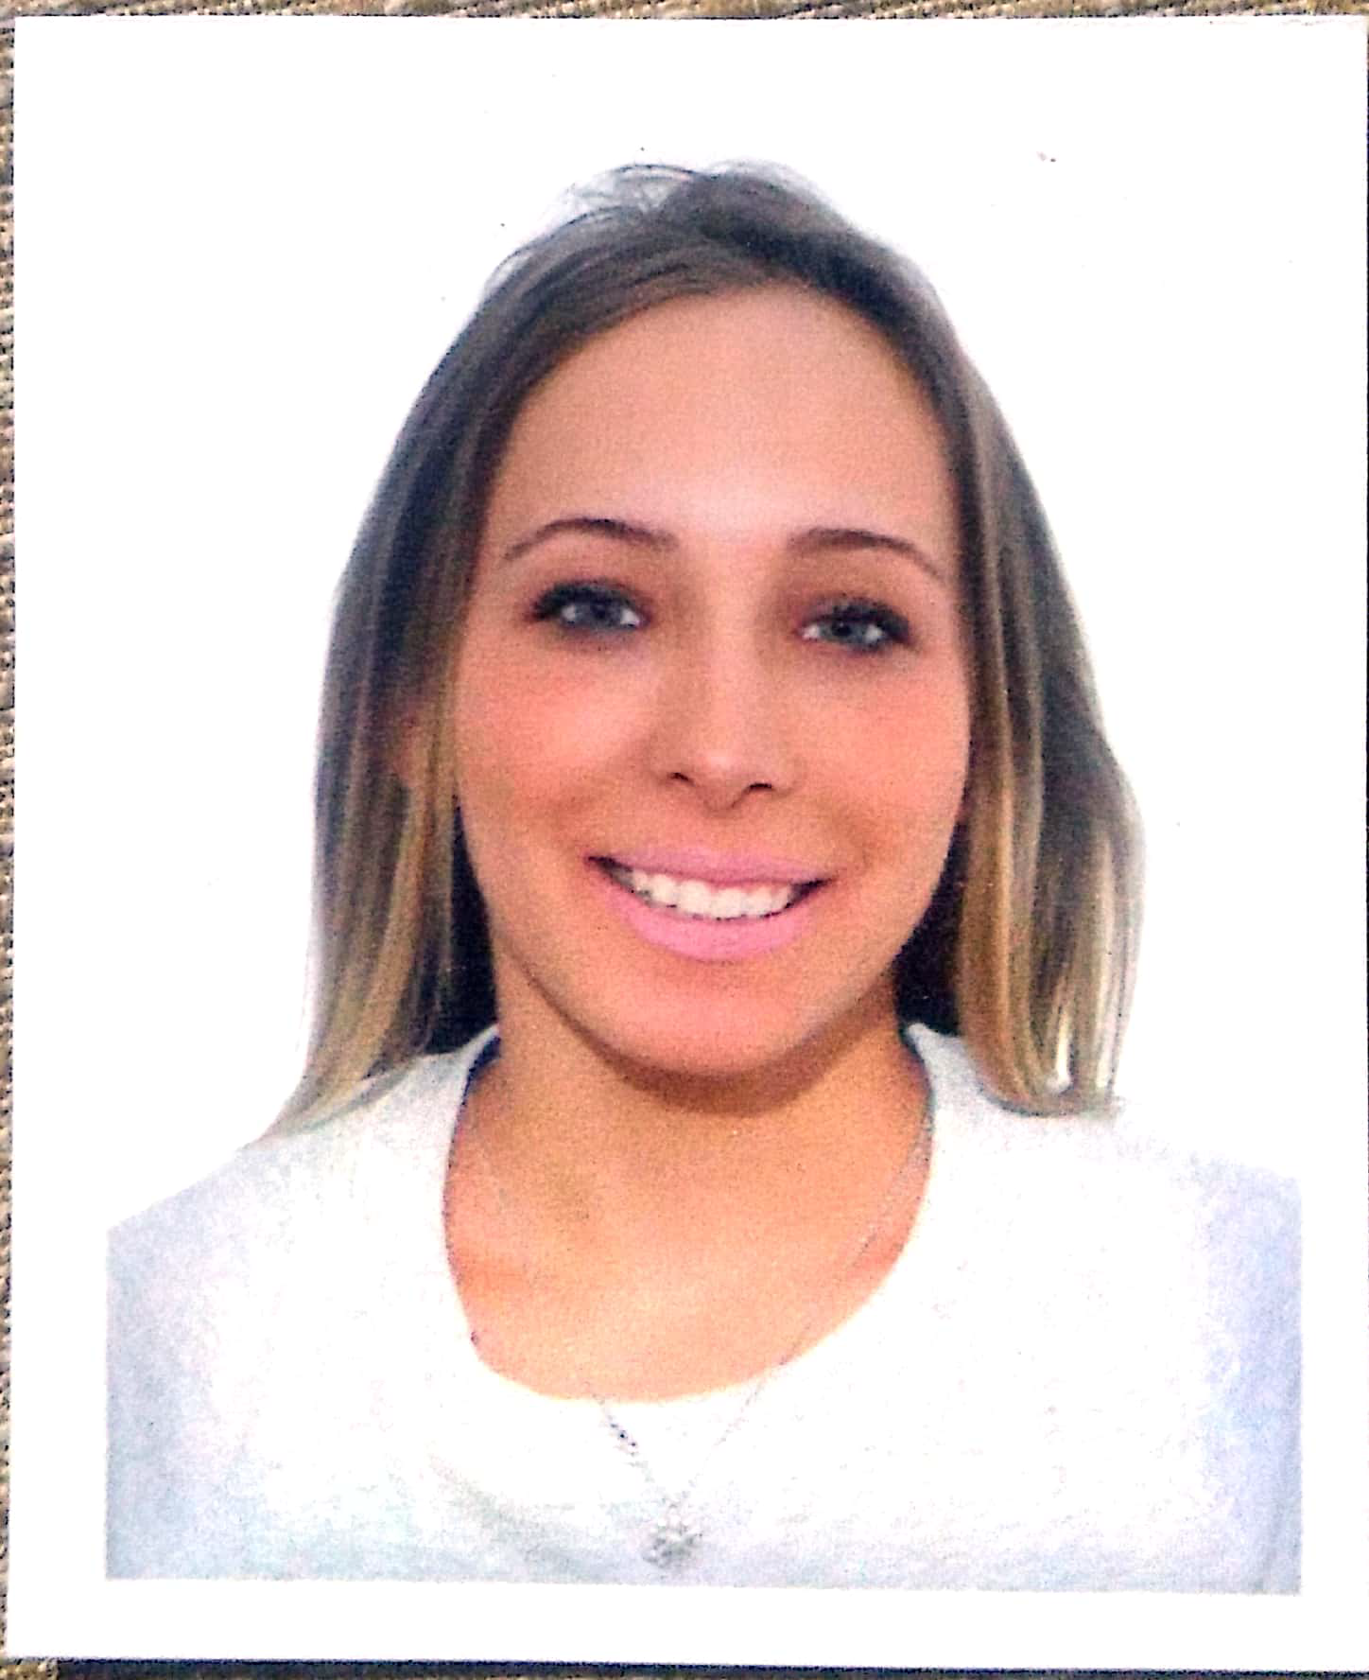

CURRICULUM VITAE

Nombre y apellidos: Maria del Rosario Ramos Carrillo.

Fecha de nacimiento: 16/04/1993.

Carnet de conducir: Si. Tipo: B

Población: Arahal.

Provincia: Sevilla.

Domicilio: Avenida Alcalde Gabriel Mengíbar Número 20.

Teléfono móvil: 600374297.

e-mail: maroraca20@gmail.com

Código postal: 41600

Formación académica

* Graduado escolar. Finalizado año 2011.
* Bachillerato. Modalidad: Ciencias y tecnología. Finalizado año 2013.
* Curso “Iniciación a Inglés” (30 horas). 2015
* Curso “Inglés nivel A2-B1” (30 horas). 2015
* Curso “Primeros Auxilios” (3 horas). 2015
* Aptis General B1. British Council Spain. 2018
* Graduada en Enfermería. 2019
* Curso: Cuidados al paciente con intoxicaciones químicas, medicamentosas y etílicas. 2019
* Curso: Aplicación integrada del proceso de la vacunación en la atención a los cuidados de la población.
* Curso: Cuidados al paciente con problemas respiratorios.
* Curso: Cuidados de enfermería en la prevención y tratamiento de las úlceras arteriales y venosas.
* Curso: Cuidados de enfermería al paciente diabético adulto.

Conocimientos informáticos.

Nivel Usuario.

Experiencia laboral

* Antiguo Restaurante ´´El Cordobés´´. PUESTO: cocinera y a veces camarera.

AÑO: Desde el 22/06/2011 al 10/09/2011.

* Envasados y Encurtidos RAMOLIVA. PUESTO: envasador de aceitunas.

AÑO: temporalmente en el 2012.

* Limpiadora doméstica.
* Cuidadora temporal de niños y ancianos.
* Restaurante Nueva Andalucía. PUESTO: camarera y a veces limpiadora.

AÑO: Desde el 10/07/2015 hasta 9/07/2019

* Prácticas enfermería:

o HAR de Utrera: hospitalización, endoscopia, TAC, consultas externas, quirófano y urgencias.

o Hospital Nuestra Señora de la Merced de Osuna: medicina interna, maternidad, quirófano, UCI, salud mental, urgencias.

o Centro de salud de Marchena.

* Residencia de mayores Madre Encarnación.

AÑO: Desde el 1/07/2019 hasta el 31/07/2019.

* HAR de Utrera (Urgencias).

AÑO: Desde el 10/07/2019 hasta el 17/09/2019.

* Fresenius Medical Care.

AÑO: Desde 18/11/2019 hasta 17/09/2020

Otros

* Coche propio.
* Trabajadora, responsable, educada, puntual, buena actitud y con ganas de trabajar.